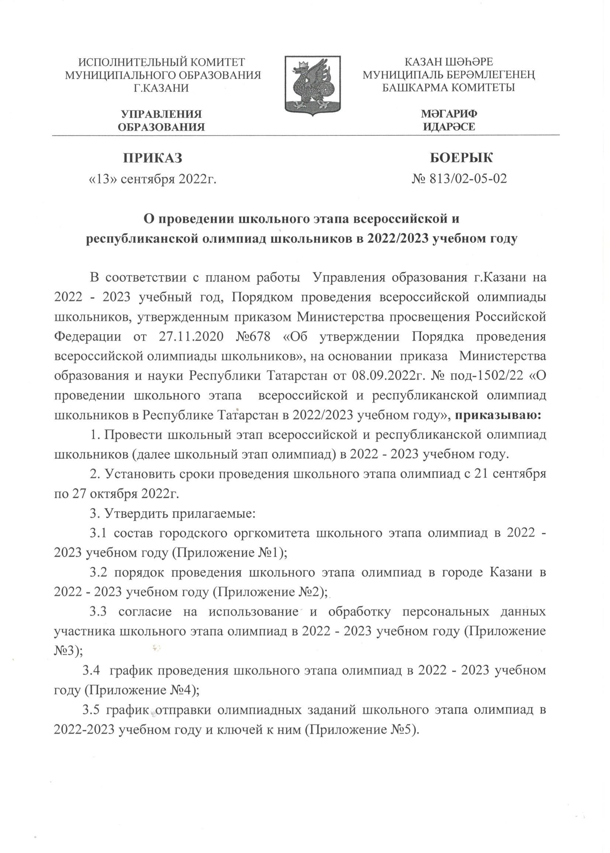

Документ создан в электронной форме. № 813/02-05-02 от 13.09.2022. Исполнитель: Кабудинова Э.М. Страница 1 из 30. Страница создана: 20.09.2022 13:54

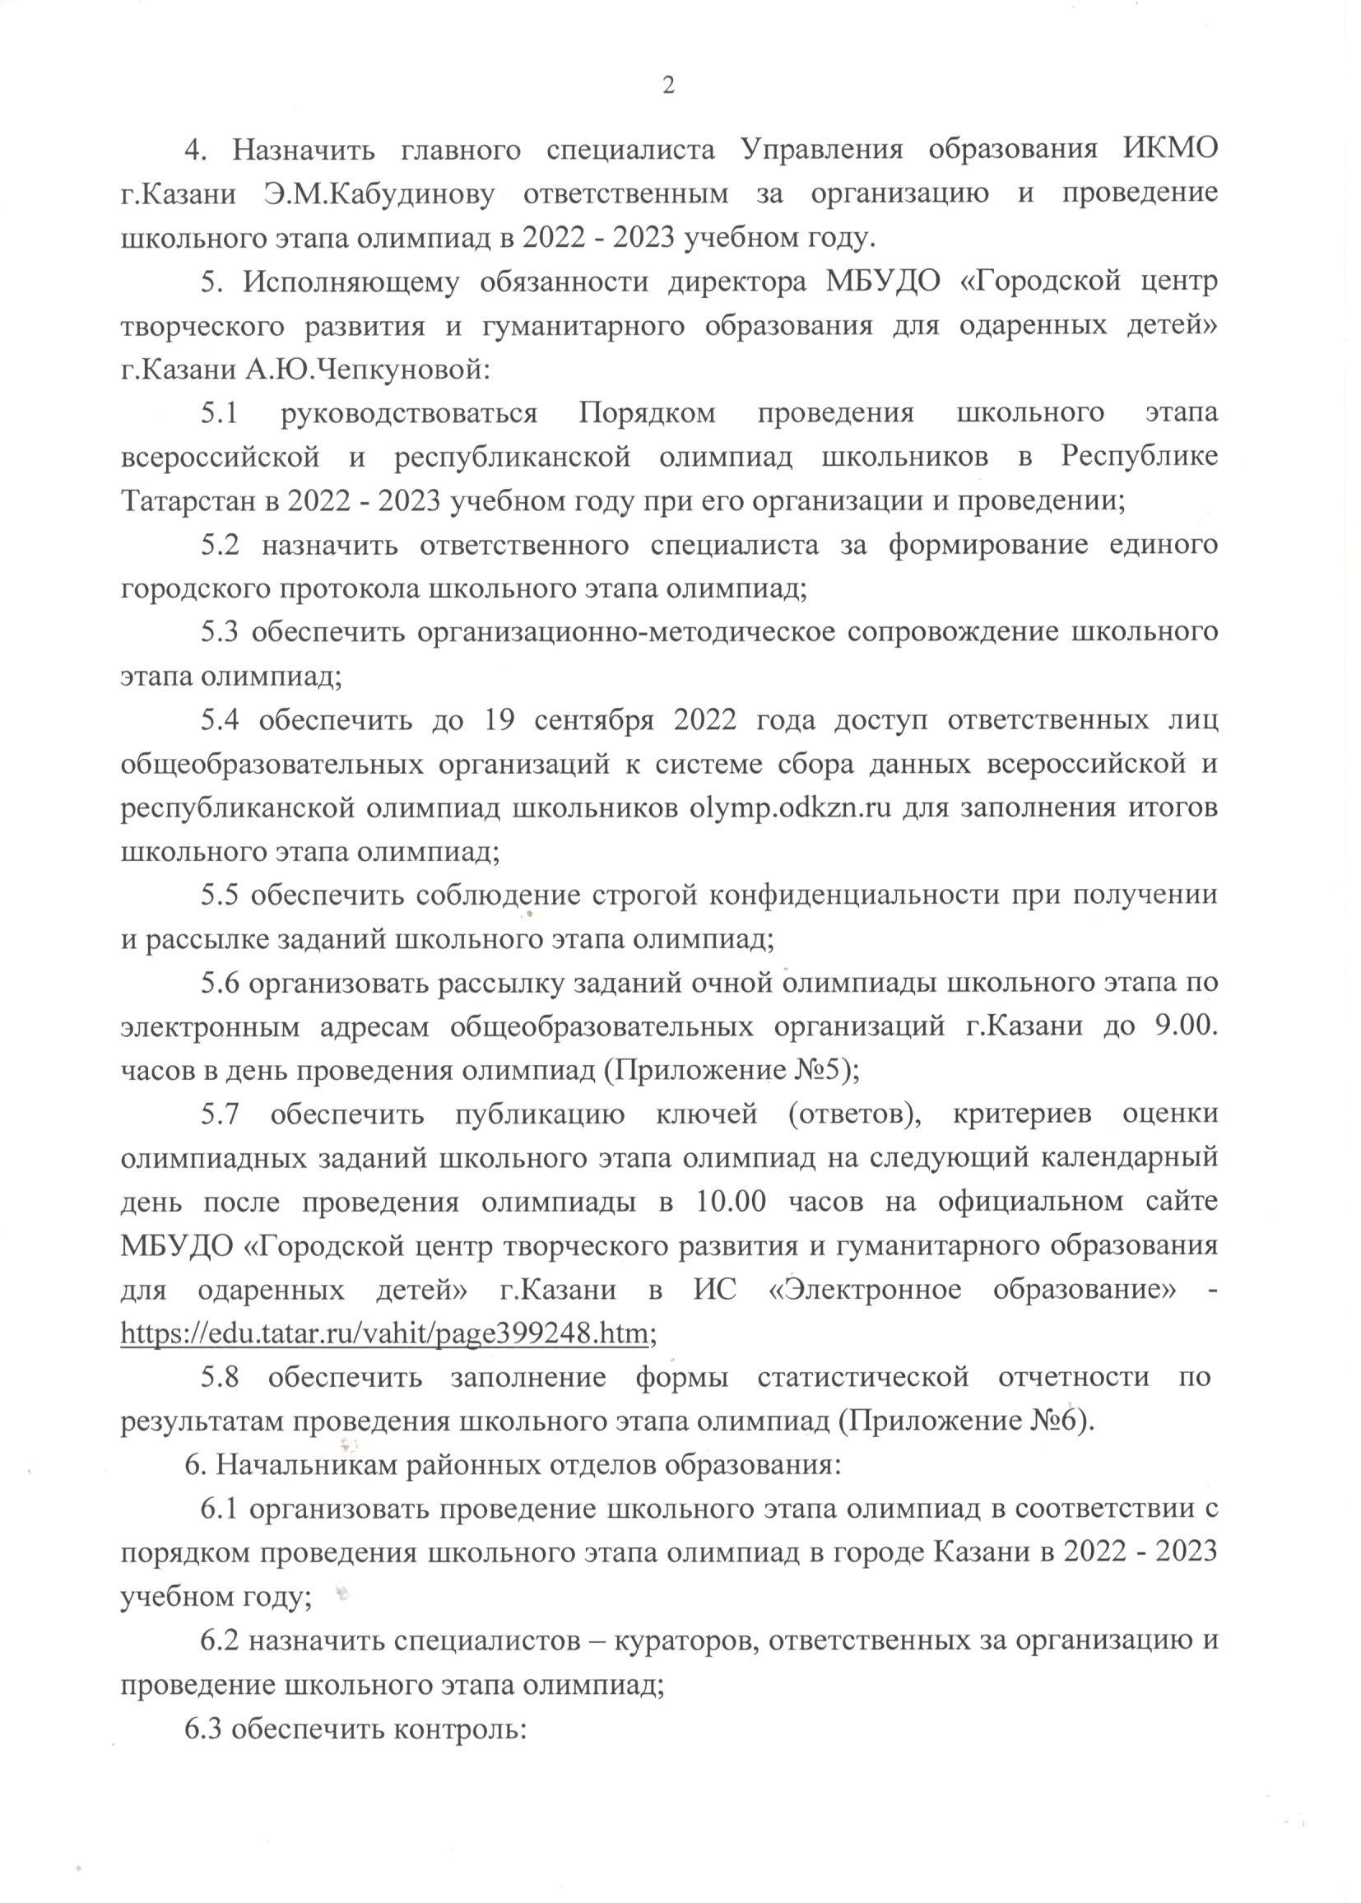

Документ создан в электронной форме. № 813/02-05-02 от 13.09.2022. Исполнитель: Кабудинова Э.М. Страница 2 из 30. Страница создана: 20.09.2022 13:54

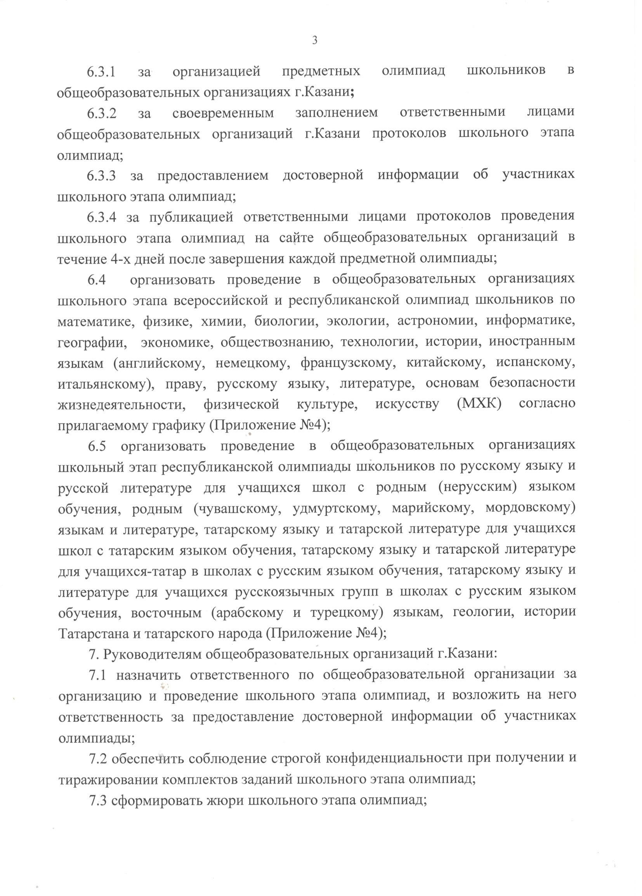

Документ создан в электронной форме. № 813/02-05-02 от 13.09.2022. Исполнитель: Кабудинова Э.М. Страница 3 из 30. Страница создана: 20.09.2022 13:54

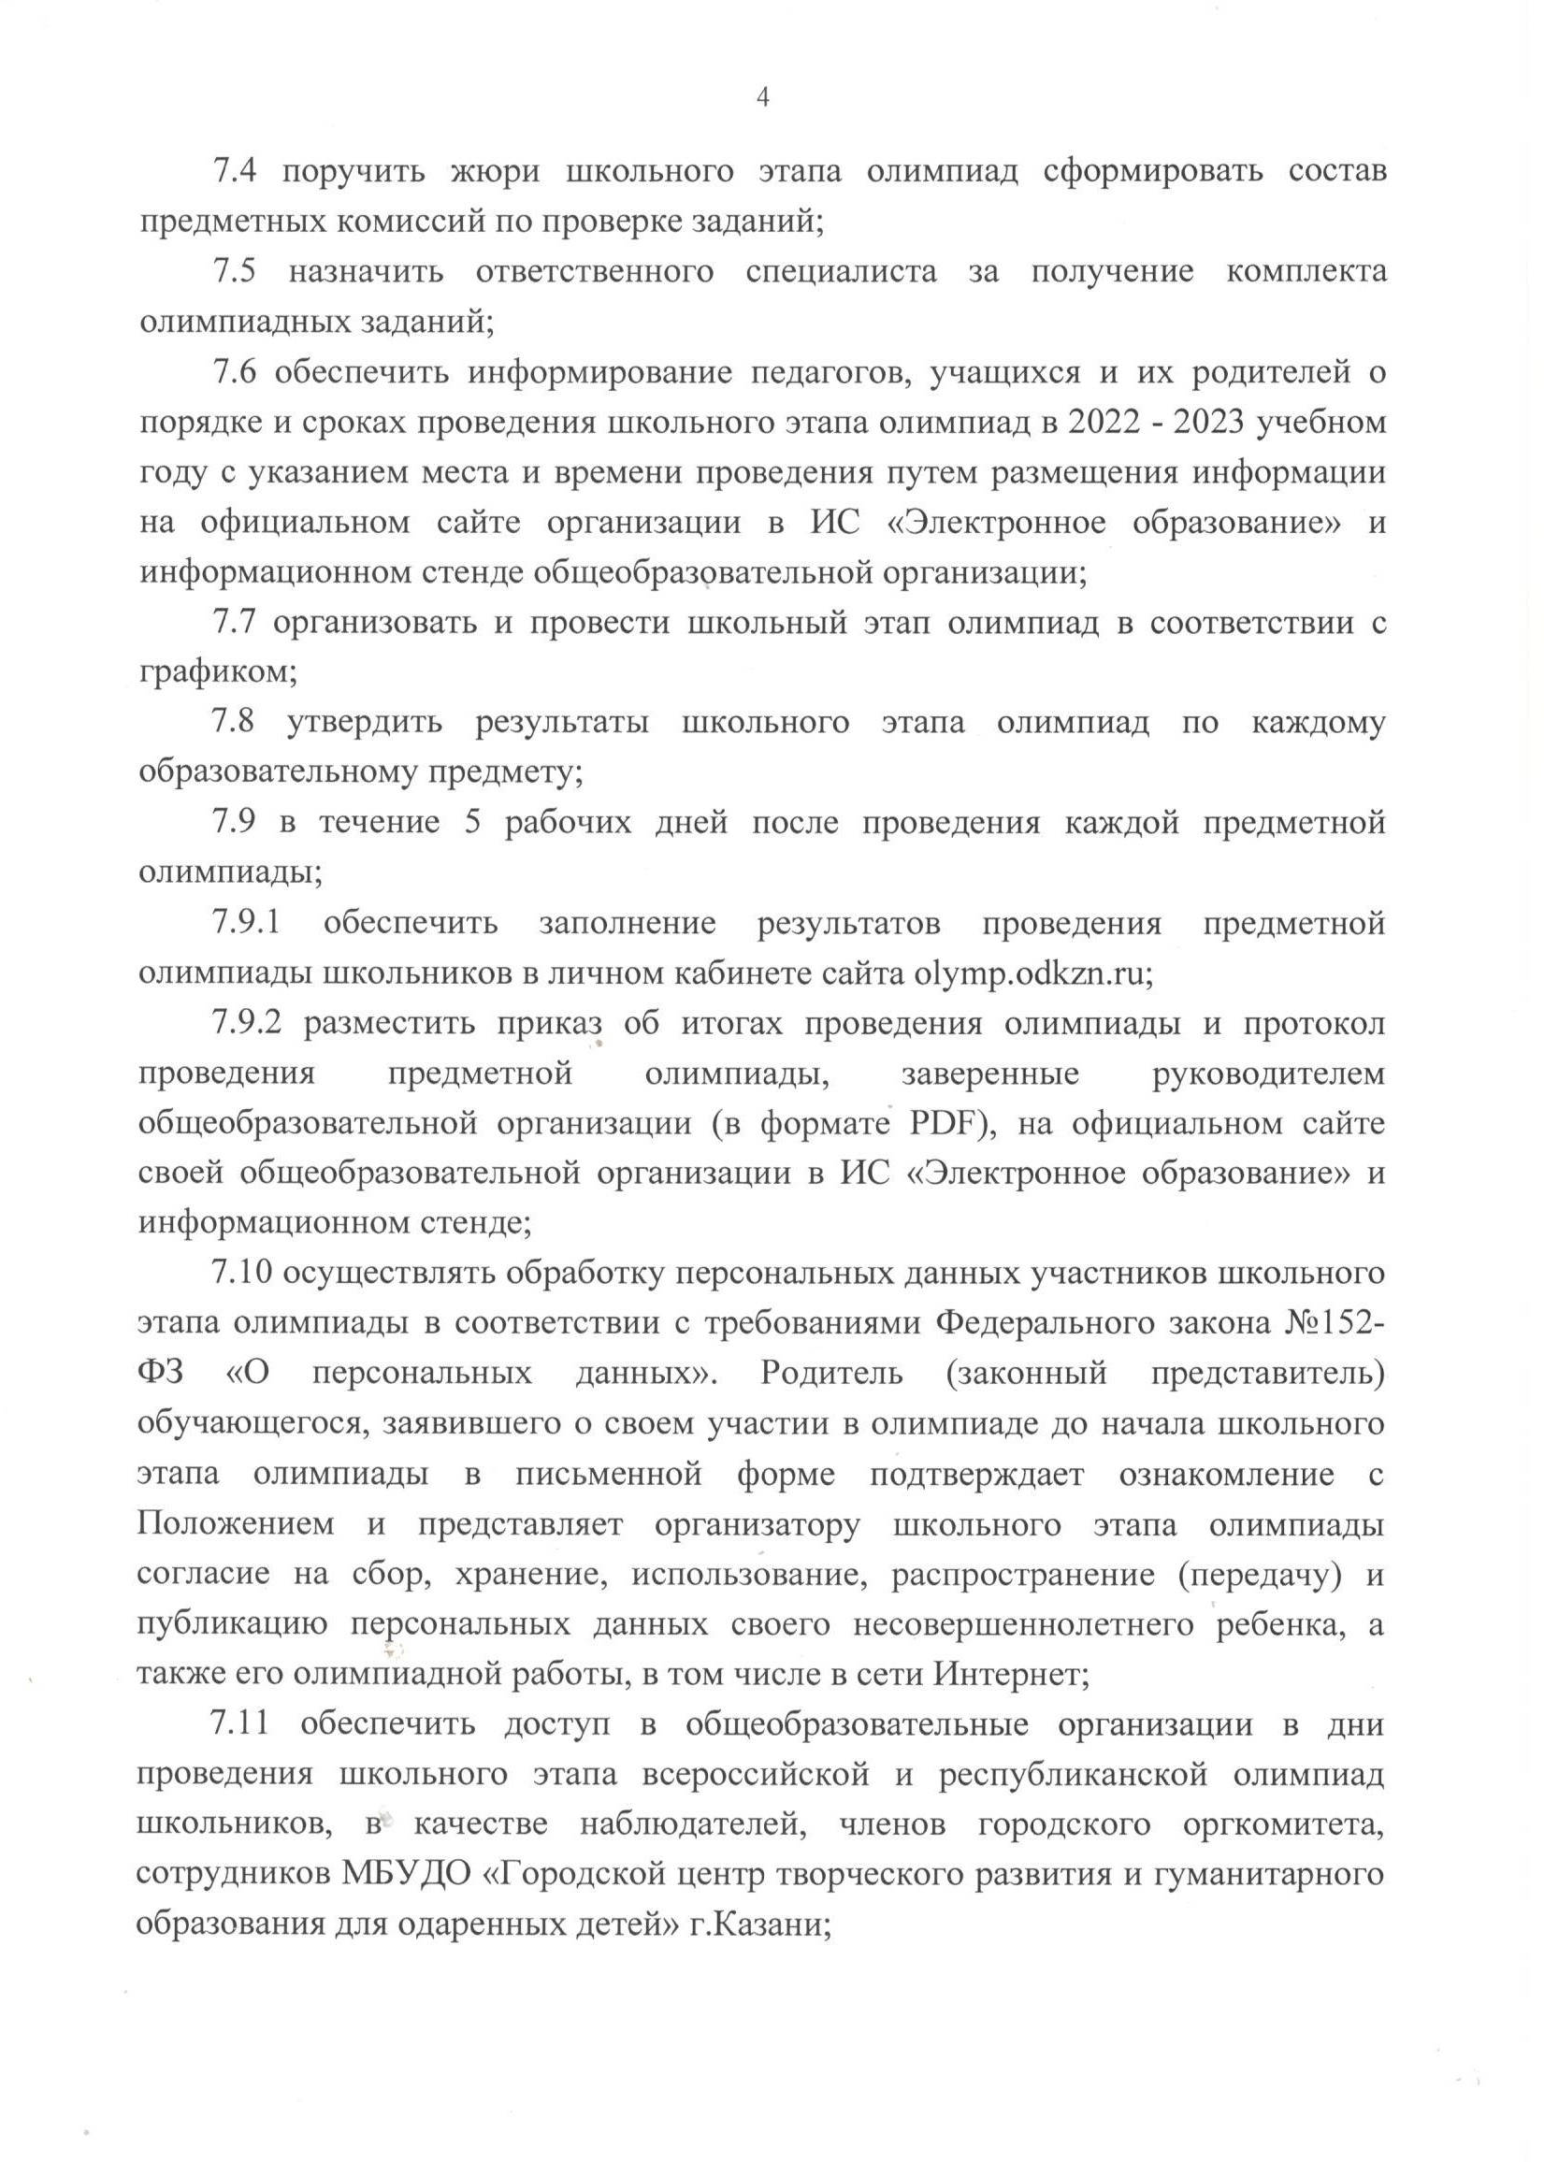

Документ создан в электронной форме. № 813/02-05-02 от 13.09.2022. Исполнитель: Кабудинова Э.М. Страница 4 из 30. Страница создана: 20.09.2022 13:54

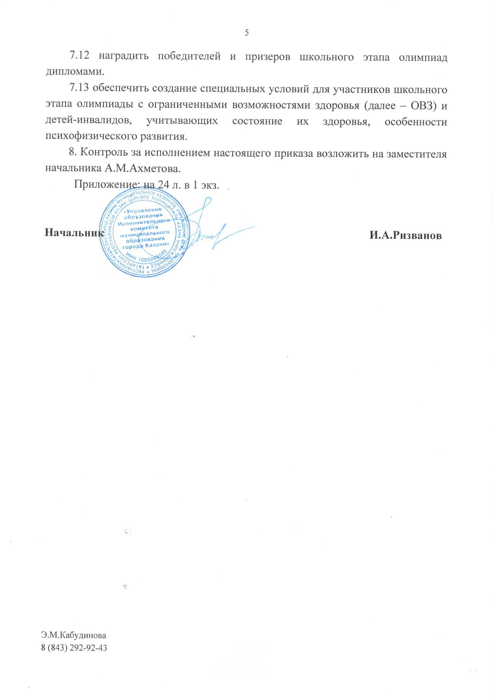

Документ создан в электронной форме. № 813/02-05-02 от 13.09.2022. Исполнитель: Кабудинова Э.М. Страница 5 из 30. Страница создана: 20.09.2022 13:54

Приложение №1 к приказу
от 13.09.2022
№813/02-05-02

Состав городского оргкомитета школьного этапа
Всероссийской, Республиканской олимпиады школьников в 2022 - 2023 учебном году

Ризванов И.А. | начальник Управления образования г.Казани,  председатель оргкомитета
Ахметов А.А. | заместитель начальника Управления образования  г.Казани, заместитель председателя
Кабудинова Э.М. | главный специалист Управления образования  г.Казани
Ершова Т.К. | начальник отдела образования по Московскому и  Кировскому районам
Басырова Ф.И. | начальник отдела образования по Вахитовскому и  Приволжскому районам г.Казани
Романова И.Е. | исполняющий обязанности начальника отдела образования по Ново-Савиновскому и  Авиастроительному районам г.Казани
Арсланова Э.Р. | начальник отдела образования по Советскому  району г.Казани
Шарапова Г.Ф. | заместитель директора МБУДО «Городской центр творческого развития и гуманитарного  образования для одарённых детей» г.Казани
Козловская В.Р. | заместитель начальника отдела образования по  Советскому району г.Казани
Аббязова Л.Р. | методист УМС ИМО по Вахитовскому и  Приволжскому районам УО г.Казани
Загирова И.В. | главный специалист отдела образования по  Московскому и Кировскому районам г.Казани
Гилазова А.М. | заместитель начальника отдела образования по  Московскому и Кировскому районам г.Казани
Лазарева А.А. | главный специалист отдела образования по Ново- Савиновскому и Авиастроительному районам  г.Казани

Приложение №2 к приказу
от 13.09.2022
№813/02-05-02

Порядок проведения
школьного этапа всероссийской и республиканской олимпиад школьников в г.Казани в 2022 - 2023 учебном году

Общие положения

Школьный этап олимпиады проводится в соответствии с Порядком проведения всероссийской олимпиады школьников, утвержденным приказом Министерства просвещения Российской Федерации от 27.11.2020 № 678 «Об утверждении Порядка проведения всероссийской олимпиады школьников».
Организатором школьного этапа олимпиад является Управление образования Исполнительного комитета муниципального образования г.Казани;
Управление образования Исполнительного комитета муниципального образования г.Казани привлекает в качестве оператора школьного и муниципального этапов олимпиад МБУДО «Городской центр творческого развития и гуманитарного образования для одарённых детей» г.Казани.
Школьный этап всероссийской и республиканской олимпиады школьников проводится в сроки с 21 сентября по 27 октября 2022 года по 24 предметам: математика, физика, экология, биология, история, обществознание, экономика, право, география, химия, астрономия, русский язык, литература, английский, французский, немецкий, китайский, испанский, итальянский языки, ОБЖ, технология, физическая культура, информатика и ИКТ, искусство (МХК).
Школьный этап республиканской олимпиады школьников проводится с 22 сентября по 15 октября 2022 года по русскому языку и русской литературе для учащихся школ с родным языком обучения, родным (чувашскому, удмуртскому, марийскому, мордовскому) языкам и литературе, родному (татарский) языку и родной (татарская) литературе для учащихся школ с родным языком обучения, родному (татарский) языку и родной (татарская) литературе для обучающихся-татар школ с русским языком обучения, татарскому языку для русскоязычных учащихся школ с русским языком обучения, восточным (арабскому и турецкому) языкам, геологии, истории Татарстана и татарского народа.
Школьный этап республиканской олимпиады по русскому языку, английскому языку, математике, ОБЖ проводится в одни и те же сроки, по одним и тем же заданиям, что и школьный этап всероссийской олимпиады школьников согласно

графику проведения школьного этапа всероссийской и республиканской олимпиады школьников в 2022 - 2023 учебном году.
Взимание платы за участие в олимпиадах не допускается.
Школьный этап Олимпиады проводится по заданиям, разработанным для 5-11 классов (по русскому, английскому языкам и математике - для 4-11 классов, по основам безопасности жизнедеятельности - для 3-11 классов).
Участник Олимпиады выполняет по своему выбору олимпиадные задания, разработанные для класса, программу которого он осваивает, или для более старших классов. В случае прохождения участников олимпиады, выполнивших задания, разработанные для более старших классов по отношению к тем классам, программы которых они осваивают, на следующий этап олимпиады указанные участники олимпиады и на следующих этапах олимпиады выполняют олимпиадные задания, разработанные для класса, который они выбрали на предыдущем этапе олимпиады, или более старших классов.
Участники олимпиады, осваивающие основные образовательные программы в форме самообразования или семейного образования, принимают участие в школьном этапе Олимпиады по их выбору в образовательной организации, в которую они зачислены для прохождения промежуточной и (или) государственной итоговой аттестации по соответствующим образовательным программам, в том числе с использованием информационно-коммуникационных технологий, или в образовательной организации по месту проживания участника олимпиады.
В целях обеспечения права на объективное оценивание работы участники Олимпиады вправе подать в письменной форме апелляцию о несогласии с выставленными баллами в жюри школьного этапа олимпиады.
Участник Олимпиады перед подачей апелляции вправе убедиться в том, что его работа проверена и оценена в соответствии с установленными критериями и методикой оценивания выполненных олимпиадных заданий.
Рассмотрение апелляции проводится с участием участника Олимпиады.
По результатам рассмотрения апелляции о несогласии с выставленными баллами жюри школьного этапа олимпиады принимает решение об отклонении апелляции и сохранении выставленных баллов или об удовлетворении апелляции и корректировке баллов.
В целях обеспечения равных условий при проведении олимпиады участник олимпиады вправе подать в оргкомитет школьного этапа письменной форме апелляцию о нарушениях в месте проведения олимпиады (использование неразрешенных справочных материалов, средств связи, электронно-вычислительной техники и др.) сразу после обнаружения нарушения, не покидая места проведения олимпиады.
Документами рассмотрения апелляции являются:
письменные заявления об апелляциях участников олимпиады;

журнал (листы) регистрации апелляций;
протоколы проведения апелляции, которые передаются на хранение организаторам соответствующего этапа.
Участники олимпиады с ОВЗ и дети-инвалиды принимают участие в олимпиаде на общих основаниях.
В случае участия в олимпиаде участников олимпиады с ОВЗ и детей- инвалидов при необходимости организаторами школьного этапа олимпиады создаются специальные условия для обеспечения возможности их участия, учитывающие состояние их здоровья, особенности психофизического развития, в том числе:
беспрепятственный доступ участников в место проведения олимпиады (наличие пандусов, поручней, расширенных дверных проемов, лифтов, расположение аудитории на первом этаже при отсутствии лифтов; наличие специальных кресел и других приспособлений);
присутствие ассистентов - специалистов, оказывающих участникам олимпиады с ОВЗ и детям-инвалидам необходимую техническую помощь с учетом состояния их здоровья, особенностей психофизического развития и индивидуальных возможностей (далее - ассистенты), помогающих им занять рабочее место, передвигаться, прочитать задание, перенести ответы в бланки ответов, при этом ассистент не должен являться специалистом предметной области, по которой проводится олимпиада;
использование на олимпиаде необходимых для выполнения заданий технических средств;
привлечение при необходимости ассистента-сурдопереводчика (для глухих и слабослышащих участников олимпиады);
использование звукоусиливающей аппаратуры (для слабослышащих участников олимпиады);
оформление олимпиадных заданий рельефно-точечным шрифтом Брайля или в виде электронного документа, доступного с помощью компьютера; выполнение олимпиадной работы рельефно-точечным шрифтом Брайля или на компьютере; обеспечение достаточным количеством специальных принадлежностей для оформления ответов рельефно-точечным шрифтом Брайля, компьютером (для слепых участников олимпиады);
копирование олимпиадных заданий в увеличенном размере в день проведения олимпиады в аудитории в присутствии членов оргкомитета школьного этапа олимпиады; обеспечение аудиторий для проведения олимпиады увеличительными устройствами; индивидуальное равномерное освещение не менее 300 люкс (для слабовидящих участников олимпиады).

Порядок проведения

С целью повышения объективности проведения школьного этапа всероссийской и республиканской олимпиады школьников и формирования единого критериального подхода к оцениванию олимпиадных работ в Республике Татарстан ГАОУ «РОЦ» организует разработку и экспертизу единых олимпиадных заданий по всем предметам школьного и муниципального этапов всероссийской и республиканской олимпиады школьников.
Каждая общеобразовательная организация размещает на официальном сайте образовательной организации график проведения олимпиады по следующей форме (Форма №1):

Форма №1
ГРАФИК

проведения школьного этапа всероссийской и республиканской олимпиад школьников в 2022/2023 учебном году
№  № | Ответственный организатор по  проведению олимпиады | Наименование  предметной олимпиады | Дата проведения | Класс | Время проведения олимпиады | Время окончания олимпиады | Аудитория | Дежурный в аудитории
 |  |  |  |  |  |  |  | Ф.И.О. | Специальность  по диплому

Рассылка заданий очной олимпиады школьного этапа производится до 9.00 часов утра в день проведения олимпиады на электронные адреса ответственных специалистов за организацию школьного этапа олимпиад в общеобразовательных организациях.
Рассылка ответов и критериев оценки к очным олимпиадным работам проводится с 16.00 по 17.00 часов текущего дня проведения олимпиады.
Публикация ответов, ключей и критериев оценивания заданий будет производиться на следующий календарный день после проведения олимпиады в
  - часов на сайте МБУДО «Центр для одаренных детей» в системе edu.tatar.ru.
Школьный этап всероссийской олимпиады школьников по 6 общеобразовательным предметам (физика, химия, биология, математика, информатика, астрономия) проводится на технологической платформе «Сириус. Курсы» с использованием дистанционных информационно-коммуникационных технологий в части организации выполнения олимпиадных заданий, организации проверки и оценивания выполненных олимпиадных работ, анализа олимпиадных заданий и их решений, показа выполненных олимпиадных работ, при подаче и рассмотрении апелляций. Участники выполняют олимпиадные задания в

тестирующей системе uts.sirius.online.
Для выполнения олимпиады участнику необходимо устройство с устойчивым доступом к сети «Интернет».
Доступ к заданиям по каждому предмету предоставляется участникам в течение одного дня, указанного в графике проведения школьного этапа олимпиады, в период с 8:00 до 22:00 по местному времени.
Образовательные организации получают доступ к индивидуальным кодам участников не позднее, чем за 5 календарных дней до даты проведения тура олимпиады в соответствии с инструкцией на официальном сайте олимпиады siriusolymp.ru.
Вход участника в тестирующую систему осуществляется по индивидуальному коду (для каждого из 6 предметов отдельный код), который направляется каждому участнику в его образовательной организации. Этот индивидуальный код предоставляет участнику также доступ к его результатам после завершения олимпиады. Инструкция о порядке доступа в тестирующую систему публикуется на официальном сайте олимпиады siriusolymp.ru.
Участники школьного этапа олимпиады вправе выполнять олимпиадные задания, разработанные для более старших классов по отношению к тем, в которых они проходят обучение. Для этого участнику необходимо получить код того класса, задания которого он выполняет.
Время, отведенное на выполнение заданий для каждого общеобразовательного предмета и класса, указывается непосредственно в тексте заданий, а также публикуется на официальном сайте олимпиады siriusolymp.ru. Участник олимпиады приступает к выполнению заданий с 8.00 часов по местному времени. Работа должна быть сдана участником до окончания отведенного на выполнение времени, но не позже 22.00 часов по местному времени. В случае, если работа не была сдана участником до окончания отведенного на выполнение времени, сохраненные ответы будут направлены на проверку автоматически.
Задания выполняются непосредственно в общеобразовательной организации.
Требования к порядку выполнения заданий школьного этапа олимпиады по конкретному предмету и классу публикуются на официальном сайте олимпиады не позднее, чем за 14 календарных дней до даты проведения олимпиады. Требования определяют время, отведенное на выполнение заданий, комплекты заданий по классам (параллелям), наличие или отсутствие аудио- и видеофайлов, необходимые дополнительные материалы.
Участники выполняют олимпиадные задания индивидуально и самостоятельно. Запрещается коллективное выполнение олимпиадных заданий, использование посторонней помощи, в том числе родителей, учителей, обращение к сети «Интернет» (кроме сайта тестирующей системы).
В течение 2 календарных дней после завершения олимпиады на сайте

олимпиады siriusolymp.ru публикуются текстовые разборы, а также видеоразборы или проводятся онлайн-трансляции разборов заданий.
Задания олимпиады проверяются автоматически посредством тестирующей системы. Оценивание происходит в соответствии с критериями оценивания, разработанными составителями заданий.
Участники олимпиады получают доступ к предварительным результатам по коду участника через 7 календарных дней с даты проведения олимпиады в соответствии с инструкцией на официальном сайте олимпиады.
Вопросы участников олимпиады, связанные с оценкой олимпиадной работы или подсчетом баллов, принимаются региональным координатором в течение 3 календарных дней после публикации предварительных результатов олимпиады по соответствующему общеобразовательному предмету и классу. Рассмотрение вопросов участников происходит согласно порядку, опубликованному на официальном сайте олимпиады siriusolymp.ru. В случае, если ответ на вопрос участника подразумевает расширение множества верных ответов и необходимость перепроверки его работы, то происходит пересчёт баллов всех участников, учитывая новое множество верных ответов.
Окончательные результаты школьного этапа олимпиады по каждому общеобразовательному предмету подводятся независимо для каждого класса по истечении 14 календарных дней со дня проведения олимпиады и направляются в образовательные организации.
Выгрузка информации об участниках школьного этапа всероссийской и республиканской олимпиады производится из системы сбора olymp.odkzn.ru. на четвертый день после завершения каждой олимпиады школьного этапа.
Внесение данных после выгрузки не допускается.
Руководители общеобразовательных организаций г.Казани назначают приказом ответственного за проведение школьного этапа предметных олимпиад. Несут ответственность за жизнь и здоровье участников олимпиады во время проведения школьного этапа олимпиады.
Порядок действий ответственного за проведение школьного этапа предметных олимпиад определен в инструкции.

Правила определения статусов
«Победитель школьного этапа», «Призер школьного этапа» всероссийской и республиканской олимпиады школьников

На основании рейтинга жюри определяет победителей и призеров школьного этапа всероссийской и республиканской олимпиады школьников по каждому общеобразовательному предмету, по каждой параллели классов.

Победителем школьного этапа всероссийской и республиканской олимпиады школьников по каждому предмету признается участник, стоящий первый в рейтинговой таблице и набравший наибольшее количество баллов (при условии, что он набрал 50 % и более от максимально возможного количества баллов). Если одинаковое максимальное количество баллов набрали два и более участника олимпиады, то все они также признаются победителями олимпиады и заносятся в рейтинг в алфавитном порядке.
Призерами школьного этапа всероссийской и республиканской олимпиады по каждому общеобразовательному предмету признаются все участники школьного этапа олимпиады, следующие в итоговой таблице за победителями, и набравших 50% и более от максимально возможного количества баллов.
Городской оргкомитет оставляет за собой право на перепроверку выполненных олимпиадных работ предметно-методической комиссией.

Инструкция для руководителей общеобразовательных организаций по подготовке и проведению школьного этапа
всероссийской и республиканской олимпиад школьников

    - Подготовить приказы:
      - об организации и проведении школьного этапа олимпиады и графика времени проведения олимпиад;
      - о создании школьного оргкомитета и жюри школьного этапа.
    - В случае ухудшения санитарно-эпидемиологической обстановки, в соответствии с действующими на момент проведения школьного этапа олимпиад санитарно-эпидемиологическими требованиями, необходимо придерживаться при проведении олимпиады следующих правил:
      - предусмотреть использование информационно-коммуникационных технологий в части организации показа, апелляции и выполнения заданий;
      - предоставить устройство с устойчивым доступом к сети «Интернет» для выполнения олимпиады участникам школьного этапа всероссийской олимпиады школьников по 6 общеобразовательным предметам (физика, химия, биология, математика, информатика, астрономия) которые проводятся на технологической платформе «Сириус. Курсы»;
  - проводить обязательную термометрию на входе. При наличии повышенной температуры и признаков ОРВИ организаторы и другие лица, имеющие право находиться в месте проведения олимпиады, не допускаются;
  - обеспечить «зигзагообразную» рассадку участников в аудиториях с соблюдением дистанции не менее 1,5 метров;
  - обязательное наличие средств индивидуальной защиты для организаторов олимпиады, в том числе масок и антисептиков;

  - соблюдение других правил, введенных Управлением Федеральной службы по надзору в сфере защиты прав потребителей и благополучия человека по Республике Татарстан (Татарстан).
    - Провести инструктивные совещания с педагогами и учащимися по вопросу организации олимпиад в текущем учебном году.
    - Назначить учителей - дежурных в кабинеты, где будет проводиться олимпиада и провести с ними инструктаж. На момент проведения олимпиады каждый дежурный учитель должен иметь на руках «Правила для дежурных учителей во время проведения школьного этапа олимпиады».
    - Оформить информационный стенд (обязательно должны быть размещены следующие документы: приказы по проведению школьного этапа, состав оргкомитета школьного этапа, график проведения школьного этапа всероссийской, республиканской олимпиады школьников).
    - Обеспечить тиражирование олимпиадных заданий.
    - Обеспечить публикацию на официальном сайте своей общеобразовательной организации протоколы школьного этапа олимпиады, подписанные, председателями и членами жюри, утвержденные руководителем в формате *PDF на четвертый день после завершения каждой предметной олимпиады.
    - Наградить дипломами победителей и призеров школьного этапа всероссийской и республиканской олимпиад школьников.

Инструкция для дежурных учителей
во время проведения школьного этапа олимпиад

К дежурству в помещениях, где выполняются задания, привлекаются учителя, не являющиеся предметниками по данной учебной дисциплине.
НЕОБХОДИМО:
- До начала олимпиады проверить в кабинете столы и парты (на наличие посторонних записей, книг и т.п.), технику (на исправность работы).
- Посадить участников олимпиады по одному человеку за парту либо за один ПК. На олимпиаде допускается иметь линейку, карандаш (можно калькулятор, но не электронную записную книжку. Исключение: олимпиада по математике).
- Отключить мобильные телефоны и другие средства мобильной связи.
- Все учебники, сумки, средства мобильной связи участники олимпиады размещают на специально отведенном отдельно стоящем столе.
- Не допускать обсуждений и использования шпаргалок.
- Провести инструктаж для участников олимпиады. Проинформировать о продолжительности олимпиады, порядке подачи апелляций о несогласии с выставленными баллами, а также о случаях нарушения в месте проведении

олимпиады (использование неразрешенных справочных материалов, средств связи, электронно-вычислительной техники и др.), об условиях удаления с олимпиады, а также о времени и месте ознакомления с результатами олимпиады.
- Во время проведения олимпиады в кабинетах не должно быть лиц, не назначенных приказом о проведении школьного этапа олимпиад.
- Во время дежурства не выходить из кабинета. Для решения экстренных вопросов пригласить представителя школьного оргкомитета через дежурного в фойе.
- Расписаться в каждой олимпиадной работе участника, указать количество листов.
- Сдать после завершения олимпиады все работы лично представителю школьного оргкомитета под роспись.
- Дежурный несет ответственность за происходящее в кабинете во время олимпиады.
- Удалять нарушителей с олимпиады (участников олимпиады предупредить заранее).

Инструкция для членов жюри школьного этапа

- Перед началом работы внимательно ознакомиться с заданиями, ответами и критериями оценки очной олимпиады.
- Принять от организатора школьного этапа закодированные (обезличенные) олимпиадные работы участников.
- Олимпиадные работы проверяются красной пастой.
- В каждой работе должна быть представлена итоговая таблица с выставленными баллами за каждое задание и итоговым баллом.
- Срок проверки олимпиадных заданий не должен превышать трех дней с момента проведения олимпиады.
- Итоговые таблицы по каждой работе должны быть внесены в протокол результатов олимпиады после дешифровки. В протоколе должны стоять подписи всех членов комиссии и председателя жюри.
- Необходимо провести анализ олимпиадных заданий и их решений, организовать показ выполненных олимпиадных работ в соответствии с Порядком и организационно-технологической моделью этапа олимпиады
- Рассмотреть апелляции участников.
- Определить победителей и призеров олимпиады на основании рейтинга участников по каждому общеобразовательному предмету с учетом результатов рассмотрения апелляций и в соответствии с квотой, установленной организатором Олимпиады, оформить итоговый протокол и передать его ответственному организатору для утверждения.

- Запрещается копировать и выносить выполненные олимпиадные работы из аудиторий, в которых они проверялись, комментировать процесс проверки выполненных олимпиадных работ, а также разглашать результаты проверки до публикации предварительных результатов олимпиады

Инструкция для ответственного лица образовательной организации за проведение школьного этапа олимпиады

- Получить материалы по организации и проведению предметных олимпиад.
- Получить логин и пароль для входа в личный кабинет в системе сбора данных школьного этапа олимпиад olymp.odkzn.ru.
- Для организации дистанционных олимпиад школьного этапа по 6 предметам на технологической платформе «Сириус. Курсы», ознакомиться с инструкцией о порядке доступа в тестирующую систему на официальном сайте олимпиады siriusolymp.ru.
- Получить доступ к индивидуальным кодам участников не позднее, чем за 5 календарных дней до даты проведения тура олимпиады в соответствии с инструкцией на официальном сайте олимпиады siriusolymp.ru.
- Получить задания, ответы и критерия к заданиям школьного этапа олимпиад.
- Вносить данные о призерах, победителях и педагогах, их подготовивших, в Единую информационную систему учета данных олимпиад в установленном порядке.
- Собрать, организовать хранение согласий законных представителей, учащихся, педагогов на использование и обработку персональных данных. Данные документы должны быть представлены по запросу Центра в течение дня.
- Обеспечить техническую поддержку олимпиады совместно со школьным оргкомитетом.
- Организовать сбор, хранение олимпиадных работ и протоколов школьного этапа олимпиады.
- Обеспечить сопровождение наблюдателей, членов городского оргкомитета во время проведения школьного этапа олимпиады;
- Осуществлять кодирование (обезличивание) очных олимпиадных работ участников школьного этапа олимпиады;
- Провести инструктаж дежурных учителей, задействованных к организации олимпиады в образовательной организации.

Контактная информация:
Оператор МБУДО «Городской центр творческого развития и гуманитарного образования для одарённых детей» г.Казани.
E-mail:codkzn@mail.ru
Телефон: 236-55-83, 236-55-88 (Шарапова Гулия Фаритовна).

к приказу
от 13.09.2022
№813/02-05-02

(рекомендуемая форма для несовершеннолетних)

(полное наименование общеобразовательной организации)
Адрес:

(фамилия, имя, отчество (последнее - при наличии) субъекта персональных данных)

(фамилия, имя, отчество (последнее - при наличии) родителя (законного представителя) субъекта персональных данных)
номер телефона, адрес электронной почты или почтовый адрес:

Согласие на обработку персональных данных
Я,
(фамилия, имя, отчество (последнее-при наличии) родителя (законного представителя) субъекта персональных данных)

(документ, удостоверяющий личность родителя (законного представителя) субъекта персональных данных)

В соответствии со статьей 9 Федерального закона от 27 июля 2006 года № 152-ФЗ
«О персональных данных» даю свое согласие
,
(полное наименование общеобразовательной организации)
МКУ «Управление образования г.Казани», МБУДО “Городской центр творческого развития и гуманитарного образования для одаренных детей” г.Казани, Министерству образования и науки Республики Татарстан, государственному автономному образовательному учреждению «Республиканский олимпиадный центр» Министерства образования и науки республики Татарстан (далее - ГАОУ
«РОЦ»), расположенному по адресу: 420036, Россия, Республика Татарстан, г. Казань, ул. Социалистическая, д. 5, на обработку (передачу, предоставление, распространение) персональных данных

(фамилия, имя, отчество (последнее-при наличии) субъекта персональных данных)

в связи с участием ребенка на школьном этапе всероссийской и республиканской олимпиад школьников в 2022 - 2023 учебном году, а также Образовательному центру «Талант и успех», расположенному по адресу: 354340,

Краснодарский край, пгт Сириус. Олимпийский пр-кт д. 40.
Перечень обрабатываемых персональных данных:
- персональные данные: фамилия, имя, отчество (при наличии) ребенка, контактный телефон, адрес электронной почты,

- специальные категории персональных данных:
Перечень действий с персональными данными, на совершение которых дается согласие на обработку персональных данных: сбор, систематизация, накопление, хранение, уточнение (обновление, изменение), использование (в том числе передача), обезличивание, блокирование, уничтожение в соответствии с Федеральным законом от 27 июля 2006 года № 152-ФЗ «О персональных данных» и иными нормативными правовыми актами Российской Федерации.
Оператор осуществляет обработку персональных данных, как с использованием автоматизированных средств обработки персональных данных субъекта персональных данных, так и без использования средств автоматизации.
Срок, в течение которого действует согласие на обработку персональных данных: настоящее согласие действует со дня его подписания до дня отзыва субъектом персональных данных в письменной форме.

(ФИО. (последнее – при наличии) (подпись) (дата) родителя (законного представителя)
субъекта персональных данных)

(рекомендуемая форма для совершеннолетних)

(полное наименование общеобразовательной организации)
Адрес:

(фамилия, имя, отчество (последнее - при наличии) субъекта персональных данных)
номер телефона, адрес электронной почты или почтовый адрес:

Согласие на обработку персональных данных

Я,
(фамилия, имя, отчество (последнее-при наличии) субъекта персональных данных) (документ, удостоверяющий личность субъекта персональных данных)

В соответствии со статьей 9 Федерального закона от 27 июля 2006 года № 152-ФЗ
«О персональных данных» даю свое согласие
(полное наименование общеобразовательной организации)
МКУ «Управление образования г.Казани», МБУДО “Городской центр творческого развития и гуманитарного образования для одаренных детей” г.Казани, Министерству образования и науки Республики Татарстан, государственному автономному образовательному учреждению «Республиканский олимпиадный центр» Министерства образования и науки республики Татарстан (далее - ГАОУ
«РОЦ»), расположенному по адресу: 420036, Россия, Республика Татарстан, г. Казань, ул. Социалистическая, д. 5, на обработку (передачу, предоставление, распространение) личных персональных данных, в связи с участием ребенка на школьном этапе всероссийской и республиканской олимпиад школьников в 2022 - 2023 учебном году, а также Образовательному центру «Талант и успех», расположенному по адресу: 354340, Краснодарский край, пгт Сириус. Олимпийский пр-кт д. 40.
Перечень обрабатываемых персональных данных:
- персональные данные
- специальные категории персональных данных:
Перечень действий с персональными данными, на совершение которых дается согласие на обработку персональных данных: сбор, систематизация, накопление, хранение, уточнение (обновление, изменение), использование (в том числе передача), обезличивание, блокирование, уничтожение в соответствии с Федеральным законом от 27 июля 2006 года № 152-ФЗ «О персональных данных» и иными нормативными правовыми актами Российской Федерации.
Оператор осуществляет обработку персональных данных, как с использованием автоматизированных средств обработки персональных данных

субъекта персональных данных, так и без использования средств автоматизации.
Срок, в течение которого действует согласие на обработку персональных данных: настоящее согласие действует со дня его подписания до дня отзыва субъектом персональных данных в письменной форме.

(ФИО (последнее – при наличии) (подпись) (дата) субъекта персональных данных)

(рекомендуемая форма для несовершеннолетних)

(полное наименование общеобразовательной организации)
ИНН:
ОГРН:
Адрес:

(фамилия, имя, отчество (последнее - при наличии) субъекта персональных данных)

(фамилия, имя, отчество (последнее - при наличии) родителя (законного представителя) субъекта персональных данных)
номер телефона, адрес электронной почты или почтовый адрес:

Согласие на обработку персональных данных, разрешённых для распространения
Я,
(фамилия, имя, отчество (последнее-при наличии) родителя (законного представителя) субъекта персональных данных)

(документ, удостоверяющий личность родителя (законного представителя) субъекта персональных данных)
В соответствии со статьей 10.1 Федерального закона от 27 июля 2006 года
№ 152-ФЗ «О персональных данных», приказом Федеральной службы по надзору в сфере связи, информационных технологий и массовых коммуникаций от 24 февраля 2021 г. № 18 «Об утверждении требований к содержанию согласия на обработку персональных данных, разрешенных субъектом персональных данных для распространения» даю свое согласие

(полное наименование общеобразовательной организации)
МКУ «Управление образования г.Казани», МБУДО “Городской центр творческого развития и гуманитарного образования для одаренных детей” г.Казани, Министерству образования и науки Республики Татарстан, государственному автономному образовательному учреждению
«Республиканский олимпиадный центр» Министерства образования и науки республики Татарстан (далее - ГАОУ «РОЦ»), расположенному по адресу: 420036, Россия, Республика Татарстан, г. Казань, ул. Социалистическая, д. 5, на обработку (передачу, предоставление, распространение) персональных данных

(фамилия, имя, отчество (последнее-при наличии) субъекта персональных данных)
в том числе с использованием информационного ресурса

в связи с участием ребенка на школьном этапе всероссийской и республиканской олимпиад школьников в 2022 - 2023 учебном году, а также

Образовательному центру «Талант и успех», расположенному по адресу: 354340, Краснодарский край, пгт Сириус. Олимпийский пр-кт д. 40.
Перечень обрабатываемых персональных данных:
- персональные данные: фамилия, имя, отчество (последнее – при наличии),

- специальные категории персональных данных:

Перечень действий с персональными данными, на совершение которых дается согласие на обработку персональных данных: сбор, систематизация, накопление, хранение, уточнение (обновление, изменение), использование (в том числе передача), обезличивание, блокирование, уничтожение в соответствии с Федеральным законом от 27 июля 2006 года № 152-ФЗ «О персональных данных» и иными нормативными правовыми актами Российской Федерации.
Оператор осуществляет обработку персональных данных, как с использованием автоматизированных средств обработки персональных данных субъекта персональных данных, так и без использования средств автоматизации.
Срок, в течение которого действует согласие на обработку персональных данных: настоящее согласие действует со дня его подписания до дня отзыва субъектом персональных данных в письменной форме.
Категории и перечень персональных данных, для обработки которых родитель (законный представитель) субъекта персональных данных устанавливает условия и запреты, а также перечень устанавливаемых условий и запретов (заполняется по желанию субъекта персональных данных):

Условия, при которых полученные персональные данные могут
передаваться оператору, осуществляющего обработку персональных данных, только по его внутренней сети, обеспечивающей доступ к информации лишь для строго определенных сотрудников, либо с использованием информационно-телекоммуникационных сетей, либо без передачи полученных персональных данных (заполняется по желанию субъекта персональных данных)

(ФИО (последнее – при наличии) (подпись) (дата) родителя (законного представителя
субъекта персональных данных)

(рекомендуемая форма для совершеннолетних)

(полное наименование общеобразовательной организации)
ИНН:
ОГРН:
Адрес:

(фамилия, имя, отчество (последнее - при наличии) субъекта персональных данных)

(фамилия, имя, отчество (последнее - при наличии) родителя (законного представителя) субъекта персональных данных)
номер телефона, адрес электронной почты или почтовый адрес:

Согласие на обработку персональных данных, разрешённых для распространения
Я,
(фамилия, имя, отчество (последнее-при наличии) субъекта персональных данных) (документ, удостоверяющий личность субъекта персональных данных)
В соответствии со статьей 10.1 Федерального закона от 27 июля 2006 года
№ 152-ФЗ «О персональных данных», приказом Федеральной службы по надзору в сфере связи, информационных технологий и массовых коммуникаций от 24 февраля 2021 г. № 18 «Об утверждении требований к содержанию согласия на обработку персональных данных, разрешенных субъектом персональных данных для распространения» даю свое согласие
(полное наименование общеобразовательной организации)
МКУ «Управление образования г.Казани», МБУДО “Городской центр творческого развития и гуманитарного образования для одаренных детей” г.Казани, Министерству образования и науки Республики Татарстан, государственному автономному образовательному учреждению
«Республиканский олимпиадный центр» Министерства образования и науки республики Татарстан (далее - ГАОУ «РОЦ»), расположенному по адресу: 420036, Россия, Республика Татарстан, г. Казань, ул. Социалистическая, д. 5, на обработку (передачу, предоставление, распространение) персональных данных
в том числе с использованием информационного ресурса _
в связи с участием ребенка на школьном этапе всероссийской и республиканской олимпиад школьников в 2022 - 2023 учебном году, а также Образовательному центру «Талант и успех», расположенному по адресу: 354340, Краснодарский край, пгт Сириус. Олимпийский пр-кт д. 40.

Перечень обрабатываемых персональных данных:
- персональные данные: фамилия, имя, отчество (последнее – при наличии),

- специальные категории персональных данных:

Перечень действий с персональными данными, на совершение которых дается согласие на обработку персональных данных: сбор, систематизация, накопление, хранение, уточнение (обновление, изменение), использование (в том числе передача), обезличивание, блокирование, уничтожение в соответствии с Федеральным законом от 27 июля 2006 года № 152-ФЗ «О персональных данных» и иными нормативными правовыми актами Российской Федерации.
Оператор осуществляет обработку персональных данных, как с использованием автоматизированных средств обработки персональных данных субъекта персональных данных, так и без использования средств автоматизации.
Срок, в течение которого действует согласие на обработку персональных данных: настоящее согласие действует со дня его подписания до дня отзыва субъектом персональных данных в письменной форме.
Категории и перечень персональных данных, для обработки которых субъект персональных данных устанавливает условия и запреты, а также перечень устанавливаемых условий и запретов (заполняется по желанию субъекта персональных данных):

Условия, при которых полученные персональные данные могут передаваться оператором, осуществляющим обработку персональных данных, только по его внутренней сети, обеспечивающей доступ к информации лишь для строго определенных сотрудников, либо с использованием информационно-телекоммуникационных сетей, либо без передачи полученных
персональных данных (заполняется по желанию субъекта персональных данных):

(ФИО (последнее – при наличии) (подпись) (дата) субъекта персональных данных)

Приложение № 4 к приказу
от 13.09.2022
№813/02-05-02
График проведения школьного этапа всероссийской и республиканской олимпиад школьников в 2022-2023 учебном году
Классы | Наименование предмета | Дата проведения | День недели
5-6,7-8,9,10,11 | Искусство (МХК) | 21 сентября | среда
5,6,7,8,9,10,11 | Родные (марийский, удмуртский, чувашский,  мордовские (эрзя, мокша)) язык и литература | 22 сентября | четверг
5,6,7,8,9,10,11 | Арабский язык | 22 сентября | четверг
7,8,9,10,11 | Турецкий язык | 22 сентября | четверг
4,5,6,7,8,9,10,11 | Татарский язык для русскоязычных  обучающихся школ с русским языком обучения | 23 сентября | пятница
8,9,10-11 | История Татарстана и татарского народа | 24 сентября | суббота
5-6,7-8,9, 10,11 | Литература | 26 сентября | понедельник
5,6,7,8,9,10-11 | История | 27 сентября | вторник
7,8, 9,10,11 | Физика | 28 сентября | среда
5-6,7-8,9,10-11 | Экономика | 29 сентября | четверг
5-6,7-8,9-11 | Иностранные языки: Китайский, Испанский,  Итальянский | 30 сентября  (теоретический тур) | пятница
8,9,10,11 | Геология | 3 октября | понедельник
5,6,7,8,9,10,11 | Русский язык для обучающихся школ с родным  (нерусским) языком обучения | 4 октября | вторник
7,8,9,10,11 | Химия | 5 октября | среда
5-6,7-8,9,10-11 | Экология | 6 октября | четверг
4, 5-6, 7-8, 9-11  5-6, 7-8, 9-11  5-6, 7-8, 9-11 | Иностранные языки: Английский, Французский, Немецкий | 7 октября  (теоретический тур) | пятница
4, 5-6, 7-8, 9-11  5-6, 7-8, 9-11  5-6, 7-8, 9-11 | Иностранные языки: Английский, Французский, Немецкий | 8 октября (устный тур) | суббота
4,5,6,7,8,9,10,11 | Родной (татарский) язык для обучающихся  школ с татарским языком обучения | 10 октября | понедельник
4,5,6,7,8,9,10,11 | Родной (татарский) язык для обучающихся –  татар школ с русским языком обучения | 10 октября | понедельник
5,6, 7,8, 9,10,11 | География | 11 октября | вторник
5, 6,7,8, 9,10,11 | Биология | 12 октября | среда
5,6,7,8,9,10,11 | Родная (татарская) литература для обучающихся  школ с татарским языком обучения | 13 октября | четверг
5,6,7,8,9,10,11 | Родная (татарская) литература для обучающихся  – татар школ с русским языком обучения | 13 октября | четверг
5, 6, 7,8,9,10,11 | Астрономия | 14 октября | пятница
5,6,7,8,9,10,11 | Русская литература для обучающихся школ с  родным языком обучения | 15 октября | суббота
5-6,7-8,9-11  (девушки)  5-6,7-8,9-11 (юноши) | Физическая культура | 17 октября (теоретико-  методический тур) | понедельник
5-6,7-8,9-11  (девушки)  5-6,7-8,9-11 (юноши) | Физическая культура | 18 октября  (практический тур | вторник
4,5,6,7,8,9,10,11 | Математика | 19 октября | среда
5-6,7,8,9,10,11 | Обществознание | 20 октября | четверг
3-4,5-6,7,8,9,10-11  5-6,7,8,9,10-11 | ОБЖ | 21 октября (теория) | пятница
3-4,5-6,7,8,9,10-11  5-6,7,8,9,10-11 | ОБЖ | 22 октября  (практический тур) | суббота
5-8,9,10,11 | Право | 24 октября | понедельник
4,5-6,7-8,9,10-11 | Русский язык | 25 октября | вторник
5,6,7,8,9-11 | Информатика | 26 октября | среда
5-6,7-8,9,10-11 (дев.)  5-6,7-8,9,10-11  (юноши) | Технология | 27 октября  (теория, практика) | четверг

Приложение №5 к приказу
от 13.09.2022
№813/02-05-02

График отправки
олимпиадных заданий школьного этапа всероссийской и республиканской олимпиад школьников и ключей к ним в 2022-2023 учебном году

Наименование предмета | Дата проведения | Отправление заданий |  | Отправление ответов
Наименование предмета | Дата проведения | дата | время | дата | время
Искусство (МХК) | 21 сентября | 21 сентября | 8.00 - 9.00 | 21 сентября | 16.00-17.00
Родные (марийский, удмуртский, чувашский, мордовские (эрзя,  мокша)) язык и литература | 22 сентября | 22 сентября | 8.00 - 9.00 | 22 сентября | 16.00-17.00
Арабский язык
Турецкий язык
Татарский язык для  русскоязычных обучающихся школ с русским языком обучения | 23 сентября | 23 сентября | 8.00 - 9.00 | 23 сентября | 16.00-17.00
История Татарстана и татарского  народа | 24 сентября | 24 сентября | 8.00 - 9.00 | 24 сентября | 16.00-17.00
Литература | 26 сентября | 26 сентября | 8.00 - 9.00 | 26 сентября | 16.00-17.00
История | 27 сентября | 27 сентября | 8.00 - 9.00 | 27 сентября | 16.00-17.00
Физика | 28 сентября | на технологической платформе «Сириус. Курсы»
Экономика | 29 сентября | 29 сентября | 8.00 - 9.00 | 29 сентября | 16.00-17.00
Иностранные языки: Китайский,  Испанский, Итальянский | 30 сентября  (теоретический тур) | 30 сентября  (теоретический тур) | 8.00 - 9.00 | 30 сентября  (теоретический тур) | 16.00-17.00
Геология | 3 октября | 3 октября | 8.00 - 9.00 | 3 октября | 16.00-17.00
Русский язык для обучающихся школ с родным (нерусским)  языком обучения | 4 октября | 4 октября | 8.00 - 9.00 | 4 октября | 16.00-17.00
Химия | 5 октября | на технологической платформе «Сириус. Курсы» с 9.00
Экология | 6 октября | 6 октября | 8.00 - 9.00 | 6 октября | 16.00-17.00
Иностранные языки: Английский, Французский, Немецкий | 7 октября  (теоретический тур) | 7 октября | 8.00 - 9.00 | 7 октября | 16.00-17.00
Иностранные языки: Английский, Французский, Немецкий | 8 октября  (устный тур) | 8 октября | 8.00 - 9.00 | 8 октября | 16.00-17.00
Родной (татарский) язык для  обучающихся школ с татарским языком обучения | 10 октября | 10 октября | 8.00 - 9.00 | 10 октября | 16.00-17.00
Родной (татарский) язык для обучающихся – татар школ с
русским языком обучения
Физическая культура  (Подготовка материальной базы ШЭ) | 10 октября | 10 октября | 8.00 - 9.00
География | 11 октября | 11 октября | 8.00 - 9.00 | 11 октября | 16.00-17.00
Биология | 12 октября | на технологической платформе «Сириус. Курсы»
Родная (татарская) литература  для обучающихся школ с родным языком обучения | 13 октября | 13 октября | 8.00 - 9.00 | 13 октября | 16.00-17.00
Родная (татарская) литература
для обучающихся – татар школ с русским языком обучения
Астрономия | 14 октября | на технологической платформе «Сириус. Курсы»
ОБЖ (Подготовка материальной  базы ШЭ) | 14 октября | 14 октября | 8.00 - 9.00

Русская литература для обучающихся школ с родным  языком обучения | 15 октября | 15 октября | 8.00 - 9.00 | 15 октября | 16.00-17.00
Физическая культура | 17 октября (теоретико-  методический тур) | 17 октября | 8.00 - 9.00 | 17 октября | 16.00-17.00
Физическая культура | 18 октября  (практический тур | 18 октября | 8.00 - 9.00 | 18 октября | 16.00-17.00
Математика | 19 октября | на технологической платформе «Сириус. Курсы»
Обществознание | 20 октября | 20 октября | 8.00 - 9.00 | 20 октября | 16.00-17.00
ОБЖ | 21 октября (теория) | 21 октября | 8.00 - 9.00 | 21 октября | 16.00-17.00
ОБЖ | 22 октября  (практический тур) | 22 октября | 8.00 - 9.00 | 22 октября | 16.00-17.00
Право | 24 октября | 24 октября | 8.00 - 9.00 | 24 октября | 16.00-17.00
Русский язык | 25 октября | 25 октября | 8.00 - 9.00 | 25 октября | 16.00-17.00
Информатика | 26 октября | на технологической платформе «Сириус. Курсы»
Технология | 27 октября (теория,  практика) | 27 октября | 8.00 - 9.00 | 27 октября | 16.00-17.00

Приложение №6 к приказу
от 13.09.2022
№813/02-05-02

Форма
статистической отчетности по результатам проведения школьного этапа всероссийской и республиканской олимпиад школьников

в 2022 - 2023 учебном году
муниципального района по предмету

- Сроки проведения:
школьный этап
- Общее кол-во общеобразовательных организаций
в районе (всего/основные/средние)
в т.ч.:
кол-во общеобразовательных организаций, принявших участие в олимпиаде
в школьном этапе (всего/основные/средние) 3.

№ п/п | Классы | Общее кол-во обучающихся, |  | Кол-во участников  на ШЭ |  | Кол-во победителей |  | Кол-во призеров |  | Кол-во обучающихся,  участвовавших в  двух и более олимпиадах
№ п/п | Классы | мальчиков | девочек | мальчиков | девочек | мальчиков | девочек | мальчиков | девочек | мальчиков | девочек
1. | 4-е
2. | 5-е
3. | 6-е
4. | 7-е
5. | 8-е
6. | 9-е
7. | 10-е
8. | 11-е
 | ИТОГО

Начальник отдела (управления) (Ф.И.О.) М.П.
Исполнитель (Ф.И.О.) Тел.


Лист согласования к документу № 813/02-05-02 от 13.09.2022
Инициатор согласования: Кабудинова Э.М. Главный специалист Управления образования Согласование инициировано: 20.09.2022 13:58
Лист согласования
Тип согласования: последовательное

N° | ФИО | Передано на визу | Срок согласования | Результат согласования | Замечания
1 | Ахметов А.М. | 20.09.2022  - 13:58 |  | Согласовано 20.09.2022 -  14:00 | -
2 | Сиразиева Э.Р. | 20.09.2022  - 14:00 |  | Согласовано 20.09.2022 -  14:03 | -
3 | Ризванов И.А. / Сиразиева Э.Р. | 20.09.2022  - 14:03 |  | Подписано собственноручно 20.09.2022 -  14:03  (Сиразиева Э.Р.) | -

